СПБ ГБУ ДО «ДЕТСКАЯ ШКОЛА ИСКУССТВ №13
КУРОРТНОГО РАЙОНА»

РАБОТА С УЧАЩИМИСЯ ПЕРВОГО КЛАССА
ХОРОВОГО ОТДЕЛЕНИЯ ДШИ
И ЗАДАЧИ КОНЦЕРТМЕЙСТЕРА

Концертмейстер
Полянская С.А.

2022 год

Оглавление

1.Введение.
1.Значение музыки и хорового пения в жизни учащихся.
2. Основная часть.
1. Особенности работы концертмейстера хорового отделения.
Задачи концертмейстера на хоровом отделении.
2. Работа с учащимися первого класса.
3. Заключение.
4.Список использованной литературы.
5.Приложениe.
1. Обработки для хора двух детских песен.
Введение.
«Музыка — могучий источник мысли. Без музыкального воспитания
невозможно полноценное умственное развитие».
В. А. Сухомлинский
Музыка сопровождает человека всю жизнь и является одним из важнейших способов общения людей. Д. Шостаковичу принадлежат такие слова: «В горе и в радости, в труде и на отдыхе – музыка всегда с человеком. Она так полно и органично вошла в жизнь, что её принимают как нечто должное, как воздух, которым дышат, не задумываясь, не замечая… Насколько беднее стал бы мир, лишившись прекрасного своеобразного языка, помогающего людям лучше понимать друг друга»
С музыкальным искусством ребёнок соприкасается уже в раннем детстве, когда мама поёт ему колыбельные песни, затем - в детском саду, где с детьми занимается музыкальный руководитель и, наконец, в Детской музыкальной школе или Детской школе искусств, куда приводят многих детей родители для профессионального занятия музыкой.
Хоровой класс занимает важное место в системе музыкального воспитания и образования. Пение принадлежит к основным видам исполнительства и является одним из средств разностороннего развития учащихся – музыкального. творческого и личностного.
Такой вид музыкальной деятельности благоприятствует массовому охвату учащихся. Через занятия в хоровом классе преподаватель имеет возможность воздействовать на проявление лучших нравственных качеств ребёнка, гармонично развивать его.
«Хор – это высочайшее искусство и искренний разговор со слушателями»
(В. Н. Минин)
Задача преподавателя и концертмейстера хорового класса – привить детям любовь к хоровому пению, сформировать необходимые навыки к коллективному музицированию, так как хоровое пение – наиболее доступный вид подобной деятельности, который способствует развитию художественного вкуса и внутреннего потенциала обучающихся.
Основная часть
1. Особенности работы концертмейстера хорового отделения.
Задачи концертмейстера на хоровом отделении.
Концертмейстер (Нем. -Konzertmeister, Англ.- Leader, Франц.-Violon solo) –специалист, профессия которого востребована во всех музыкальных учебных заведениях и в тех классах, где требуется аккомпаниатор (инструментальном, хоровом, вокальном, на отделении хореографии). Это достаточно сложная музыкальная профессия, требующая высокого уровня исполнительства. Работа концертмейстера требует постоянных занятий за инструментом и практики выступлений на концертах, а также пополнения репертуарного багажа.
Концертмейстер на Хоровом отделении для успешной работы с хоровым коллективом должен обладать определённым набором профессиональных качеств –технических, исполнительских, творческих, психологических.
Технические -
- необходим навык чтения «с листа», т.к. очень часто репертуар выбирается прямо
на уроке и показ нового произведения происходит без предварительного просмотра;
- важно умение играть, почти не глядя на клавиатуру и боковым зрением
чувствоватьдвижения рук хормейстера;
- знать основы дирижёрской техники (понятия «точка», «снятие звука»), жесты,
показывающие штрихи и оттенки, основные дирижёрские сетки, индивидуальные
особенности дирижёра;
- уметь самостоятельно проводить занятия с отдельными группами хора (изучение
партий, текста и т.д.);
- работать со своей фортепианной партией:
а) добавлять нотный текст, чтобы заполнить фактуру;
б) убирать «лишние» ноты, чтобы вокальная партия звучала ярче;
в) в первом классе в первом полугодии вместе с аккомпанементом играть вокальную
партию;
- транспонировать из одной тональности в другую;
- помимо работы в классе, концертмейстеру необходимо отрабатывать
пианистические навыки дома, вне работы;
Творческие, исполнительские -
- уметь создать творческую обстановку при работе с хором, помогать своей
выразительной игрой решать эмоциональные и художественные проблемы;
- стараться внимательно следить за дирижёрскими указаниями (иногда
- «чувствовать спиной» и создавать вместе с учащимися целостное исполнение
произведения;
- при работе с хором проявлять организационные способности:
а) концертмейстер отвечает за наличие нот либо фонограмм;
б) следит за готовностью рабочего места;
в) делает, отдельные от аккомпанемента, сольные партии
и обеспечивает ими учащихся, проверяет готовность к уроку;
г) на уроках, сводных репетициях и, особенно во время концертов, поддерживает
дисциплину и рабочий порядок;
Психологические –
-концертмейстер должен иметь разноплановое внимание, которое, (по теории
К. Станиславского), «охватывает несколько кругов»:
а) клавиатуру и ноты;
б) контроль за своим исполнением;
в) контакт с дирижёром, хором и общей звуковой картиной;
- быстроту реакции - успеть вовремя перестроится, если вдруг забыли
текст или потеряли тональность;
- умение справиться с собственным волнением и удержать у учащихся
стабильность
морального спокойствия при выступлении «на людях»;
- способность наладить творческие контакты внутри коллектива, а также –
с преподавателем, которые дают возможность к взаимопониманию и
в процессе занятий, и на концертных выступлениях;

2. Работа с учащимися первого класса.
Учащихся, которые приходят в первый класс, можно разделить на три категории:
Первая - дети, занимавшиеся в подготовительной группе непосредственно в школе.
Вторая -дети, посещавшие Детский сад и имеющие понятия о музыкальных занятиях;
Третья – ребята, которые до школы воспитывались дома и не имеют большого
опыта общения с коллективом;
С первыми двумя группами работать наиболее удобно, т.к. они обладают определёнными музыкальными навыками и достаточно дисциплинированы.
С детьми из третьей группы сложнее общаться. Их приходиться приучать к умению сосредотачиваться на уроке и не отвлекать других, а также знакомить с азами музыкальной грамоты. Для успешных занятий необходимо как можно в более короткие сроки сгладить разницу в подготовке.
Поступление в Музыкальную школу приносит всегда и родителям, и детям трудности (даже тем, у кого есть определённая подготовка). Это связано с тем, что приходиться совмещать две школы, физическая и эмоциональная нагрузка становится намного больше. Преподаватель и концертмейстер должны помочь
учащимся адаптироваться в новом для них хоровом коллективе и развить желание заниматься.
В первом классе перед детьми стоит несколько очень важных задач.
а) правильная постановка корпуса в хоре.
Спина прямая, голова повёрнута на хормейстера, руки свободно висят вдоль туловища, ноги слегка раздвинуты, чтобы была лучше опора. Детей приходится приучать к тому, что во время занятий и, особенно, выступлений
нужно стоять неподвижно – не переступать с ноги на ногу, не вертеться и не отвлекаться. Это достаточно сложная задача для них.
б) разучивание репертуара.
У первоклассников очень часто возникают трудности при запоминании текста
песен, поэтому в 1 классе он, зачастую, учится непосредственно на уроке, в классе. Текст чётко проговаривается вслух с соблюдением ритмического рисунка мелодии (четверти, восьмые, слушая паузы). Дети - повторяют. Мы всегда просим родителей дома помогать т.к. некоторые первоклассники читают плохо и поэтому не могут себя контролировать;
в) разбор нотного текста
В классе концертмейстером играется мелодия без аккомпанемента и каждый ученик под руководством преподавателя пропевает её, следя за чистотой интонирования.
К работе над мелодией привлекаются преподаватели по фортепиано, которые на своих занятиях проверяют правильность игры учащимися нотного текста песен.
г) овладение техникой певческого дыхания.
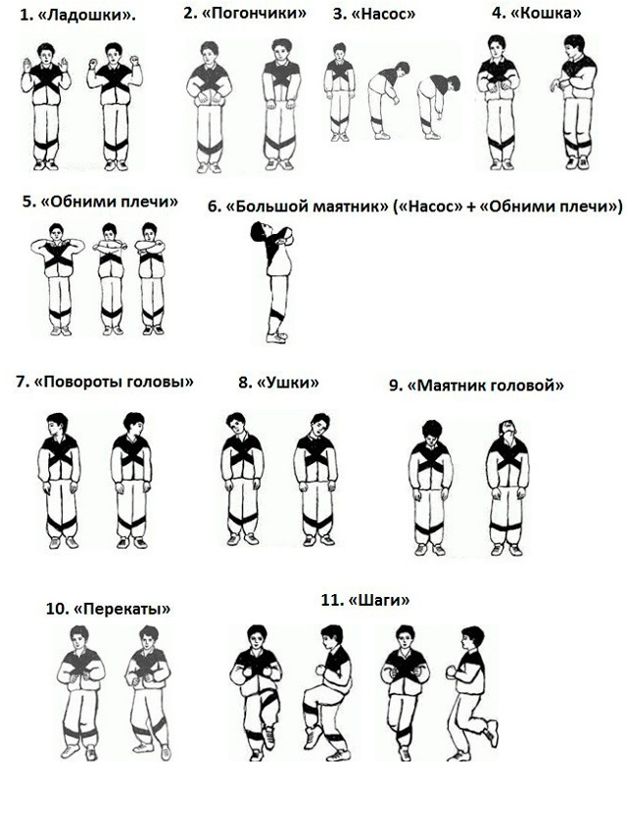
Вокальное дыхание подразумевает вдох только носом в диафрагму с дальнейшим выдохом через рот.

От качества дыхания
будет напрямую зависеть
качество пения.
Для выработки правильного
дыхания очень помогает
«Гимнастика
А. С. Стрельниковой».
В первом классе мы начинаем
с первых четырёх упражнений.
(«Ладошки», «Погончики», «Насос»,
«Кошка»).
К ним можно добавить другие.
Например:
«Задуть свечу» - сделав глубокий
вдох, воздух медленно выдувается
на указательный палец правой руки
вытянутыми в трубочку губами;
«Погружение на дно» - сделав
глубокий вдох, ученик «ныряет на
дно» - приседает и удерживает
дыхание, не выдыхая как можно
дольше, а затем «выпрыгивает» (встаёт)
и резко выдыхает воздух.

д) распевание перед уроком, например:
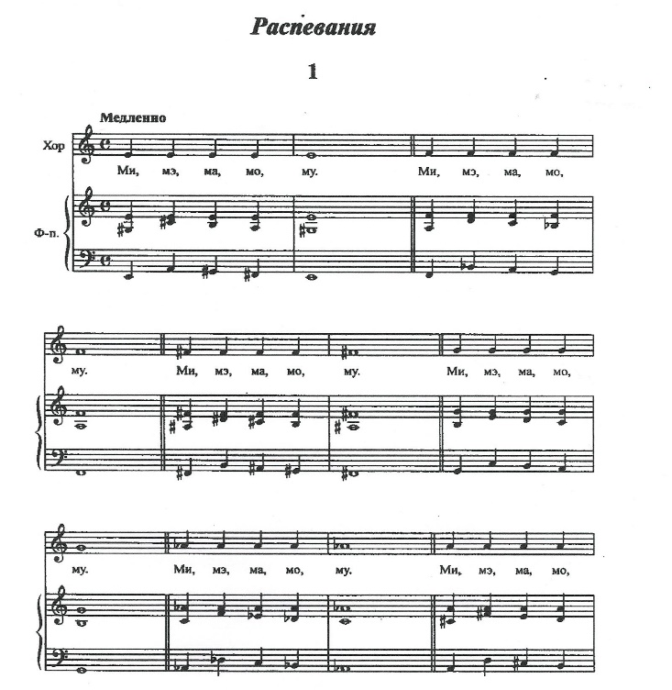
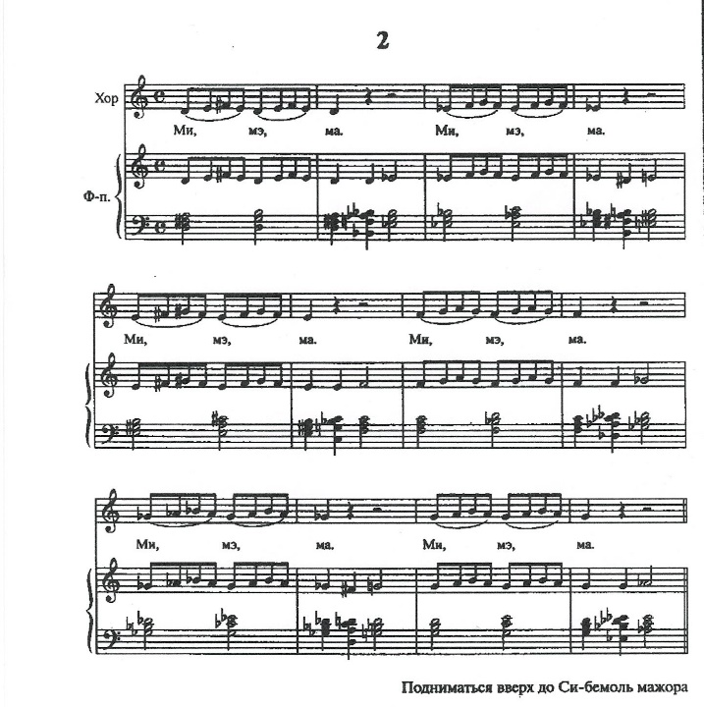

Пропевание гаммы от ноты «до», далее от нот «ре», «ми». (Необходимо следить за дыханием – брать новое по тетрахордам).
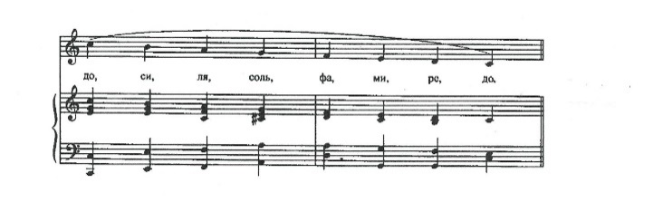
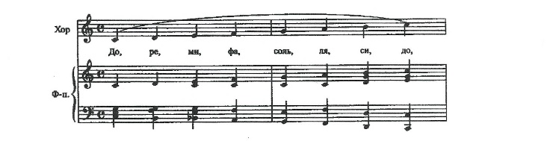

е) чёткость дикции.
Для чёткой дикции очень полезны скороговорки. Сначала, конечно, они проговариваются в среднем темпе очень чётко. Со временем скорость увеличивается. На каждый звук есть свои скороговорки.
Скороговорки на звук [Г]
На дворе галка, на берегу галька.
Скороговорки на звук [Ш]
Смешные шутки у Саши и Мишутки.
Скороговорки на звук [Ж]
Хожу – твержу, сижу – твержу, лежу – твержу:
Жи, же, жа, жу. У ежа – ежата, у ужа – ужата.
Скороговорки на звук [Р]
В бору бобёр и брат бобра работают без топора. И.Т.Д.
Для того, чтобы на уроках было интересно, а дети имели возможность немного сменить род деятельности, полезно проводить различные конкурсы. Например, «Конкурс скороговорок»- кто лучше произнесёт или «Конкурс на лучшее выполнение дыхательного упражнения» с поощрительными мерами - только не отметки. Можно какие-нибудь ноты, нотные тетрадки, ручки, карандаши – то, что может пригодиться в учёбе. Возможны даже короткие игры – для небольшого отдыха, во время которых концертмейстер играет какие-нибудь мелодии. Например, «Морская фигура замри» или «Волна».
Очень важно в первом классе научить петь протяжно, слышать длину звука. Умению протяжно петь помогает репертуар из песен, написанных в умеренном или медленном темпе, а также, разучивание более подвижных песен в медленном темпе. Этому помогут и распевания.
Необходимо с первых уроков обратить внимание ни интонирование. Есть учащиеся, которые слышат, но не могут воспроизвести голосовыми связками правильный по высоте звук, а бывают дети с плохо развитым слухом. С такими учащимися необходимо вести индивидуальную работу (в этом случае тоже помогает концертмейстер).
Одной из задач преподавателя и концертмейстера является развитие художественного вкуса и образности, чтобы при исполнении того или иного произведения, (даже небольшого), дети понимали его образ и смысл и с помощью определённых средств могли донести до слушателей. Под образом подразумевается слияние музыки и слова - в зависимости от текстовых кульминаций или спадов нужно чувствовать и музыкальные оттенки (замедления, ускорения, крещендо, диминуэндо и т.д.). В связи с этим, очень полезно просить учащихся рисовать рисунки или писать небольшие рассказы, в которых будет раскрыт образ исполняемого произведения. Наиболее успешные работы можно показывать всей аудитории и поощрять каким-либо способом. Преподаватель и концертмейстер подбирают интересный музыкальный материал. Если есть необходимость, концертмейстер транспонирует выбранную песню в более удобную тональность, делает отдельные хоровые партии для учеников, чтобы им было удобней ориентироваться в нотном тексте. Как концертмейстер я, периодически, делаю интересные аранжировки детских песенок (два примера покажу в приложении).
При выполнении всех изложенных задач для 1-го класса уже к концу первого полугодия у учащихся приобретаются определённые навыки совместного пения в
коллективе и они начинают выступать на концертах. В дальнейшем опыт, полученный в первом классе, закрепляется и способствует успешным занятиям в старших классах.

Заключение.
Музыка обогащает детей новыми представлениями об окружающем мире, о жизни людей, раскрывая свои богатые познавательные возможности. Участие в различных видах музыкальной деятельности способствует развитию воображения, фантазии, уверенности в себе. Хоровое пение – один из самых массовых видов пения. В процессе хоровых занятий развивается и воспитывается певческий голос, вырабатываются певческие умения и навыки, которые являются средством передачи образа, содержания произведения.
Н.Г. Чернышевский относил пение к «высшему, совершеннейшему искусству», и подчёркивал: «Пение первоначально и существенно подобно разговору», а К.Д. Ушинский отмечал: «В песне, а особенно хоровой, есть вообще не только нечто оживляющее и освежающее человека, но что-то организующее труд дружных певцов к дружному делу…вот почему и в школу следует ввести песню».

Список использованной литературы.
1. Вейс П. «Ступеньки в музыку». Издательство «Советский композитор»,
1987 год.
2. И.Визная, О. Геталова. «Аккомпанемент». Авторская программа для ДМШ.
СПб,2009 год.
3. Н.Крючков. «Искусство аккомпанемента как предмет обучения».
Москва, 2003 год.
4. Г.П. Стулова. «Хоровой класс». Москва, 1988 год.

Приложения.
1. Обработки для хора двух детских песен (Автор обработок Полянская С.А.):
«В лесу родилась ёлочка»;
«Серенький козлик» (мы поём слова с вариантом счастливого конца и, в связи
этим, немного меняем тональность в конце – на мажор.)

История создания песен
«В лесу родилась ёлочка»
Это одна из самых популярных русских детских Рождественских песен, ставшая в СССР новогодней. Слова написаны Раисой Адамовной Кудашевой, музыка — Леонидом Карловичем Бекманом.
Изначально Раиса Кудашева опубликовала стихотворение «Ёлка» в детском журнале «Малютка» в 1903 году. А через 2 года Л. К. Бекман сочинил для него мелодию ко дню рождения своей старшей дочери. Он не имел музыкального образования, играл на фортепьяно по слуху, но легко импровизировал и превосходно пел. Именно поэтому мелодию песенки переложила на ноты его жена, пианистка Елена Бекман-Щербина.
«Жил-был у бабушки серенький козлик».
Считается, что это народная песня. Она носит назидательный смысл: козлик не послушался хозяйку и поплатился за это. Волки съели бедолагу, оставив рожки да ножки!
Это едва ли не самая популярная песня в русском фольклоре. Известно только, что текст песенки переведён с польского языка. Автора мелодии тоже никто не знает.
Но есть мнение, что музыку для "Серенького козлика" написал австрийский композитор Амадей Моцарт в стиле немецкого лендлера.

Существует версия текста со счастливым концом, которую представляет
"Ирин ДОМ"

Жил-был у бабушки серенький козлик. Вот как, вот как! Серенький козлик.
Бабушка козлика очень любила. Вот как, вот как! Очень любила.
Вздумалось козлику в лес погуляти. Вот как, вот как! В лес погуляти.
Напали на козлика серые волки. Вот как, вот как! Серые волки.
Вовремя бабушка в лес прибежала, Страшных волков всех клюкой распугала. Вот как, вот как! Всех распугала.
Козлик умчался домой по дорожке. Видишь, мелькают там рожки да ножки. Вот как, вот как! Рожки да ножки.

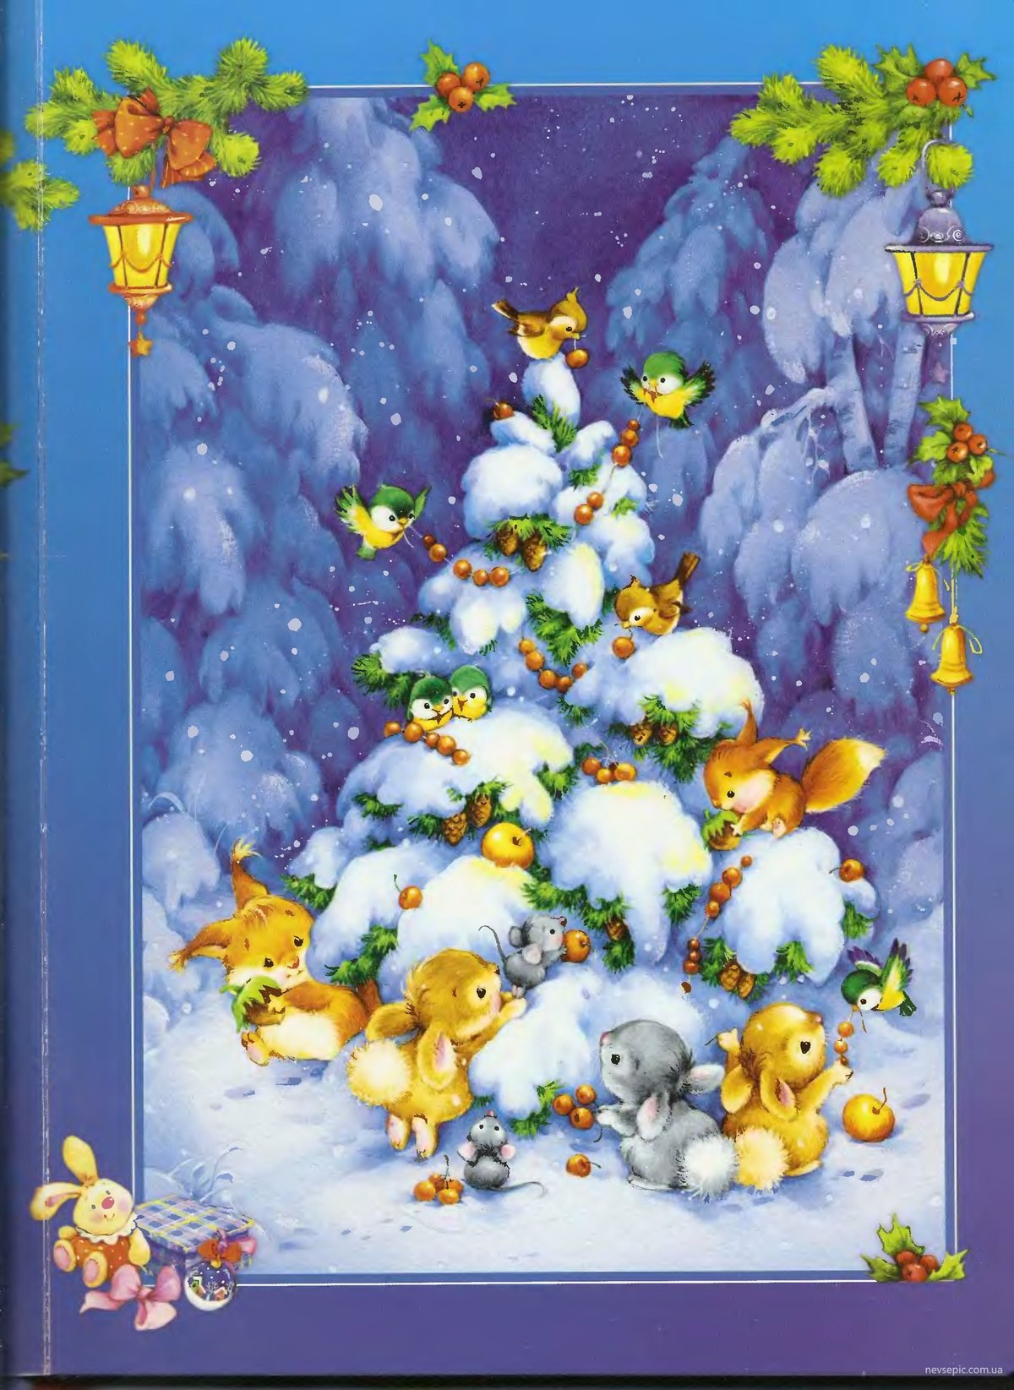

«В лесу родилась ёлочка»
Музыка Леонида Бекмана
Слова Раисы Ардашевой

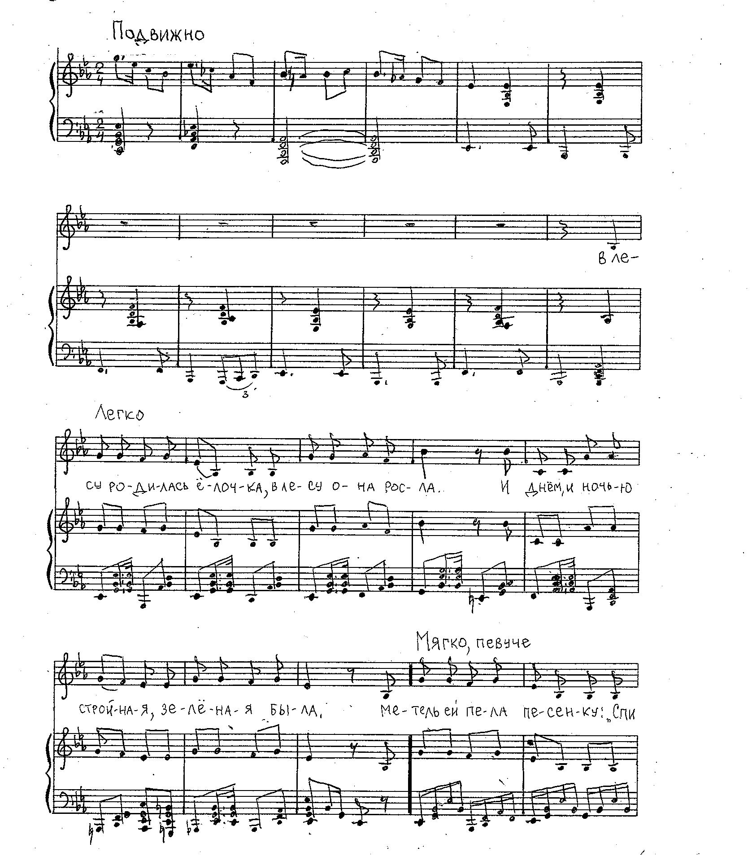

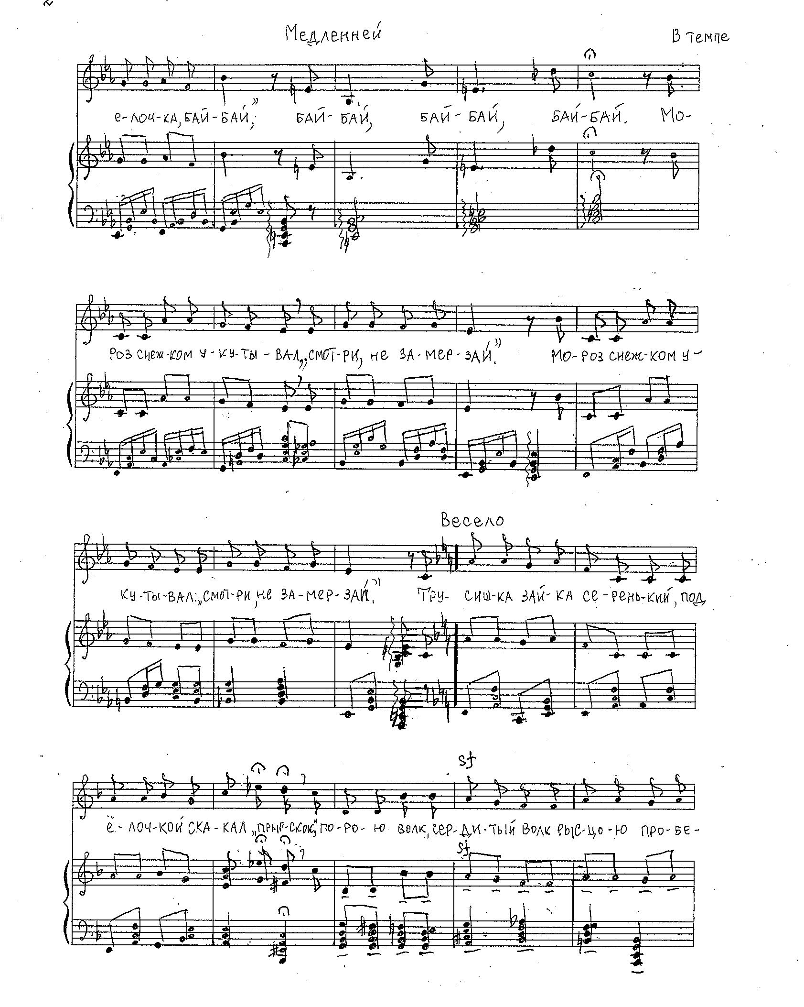

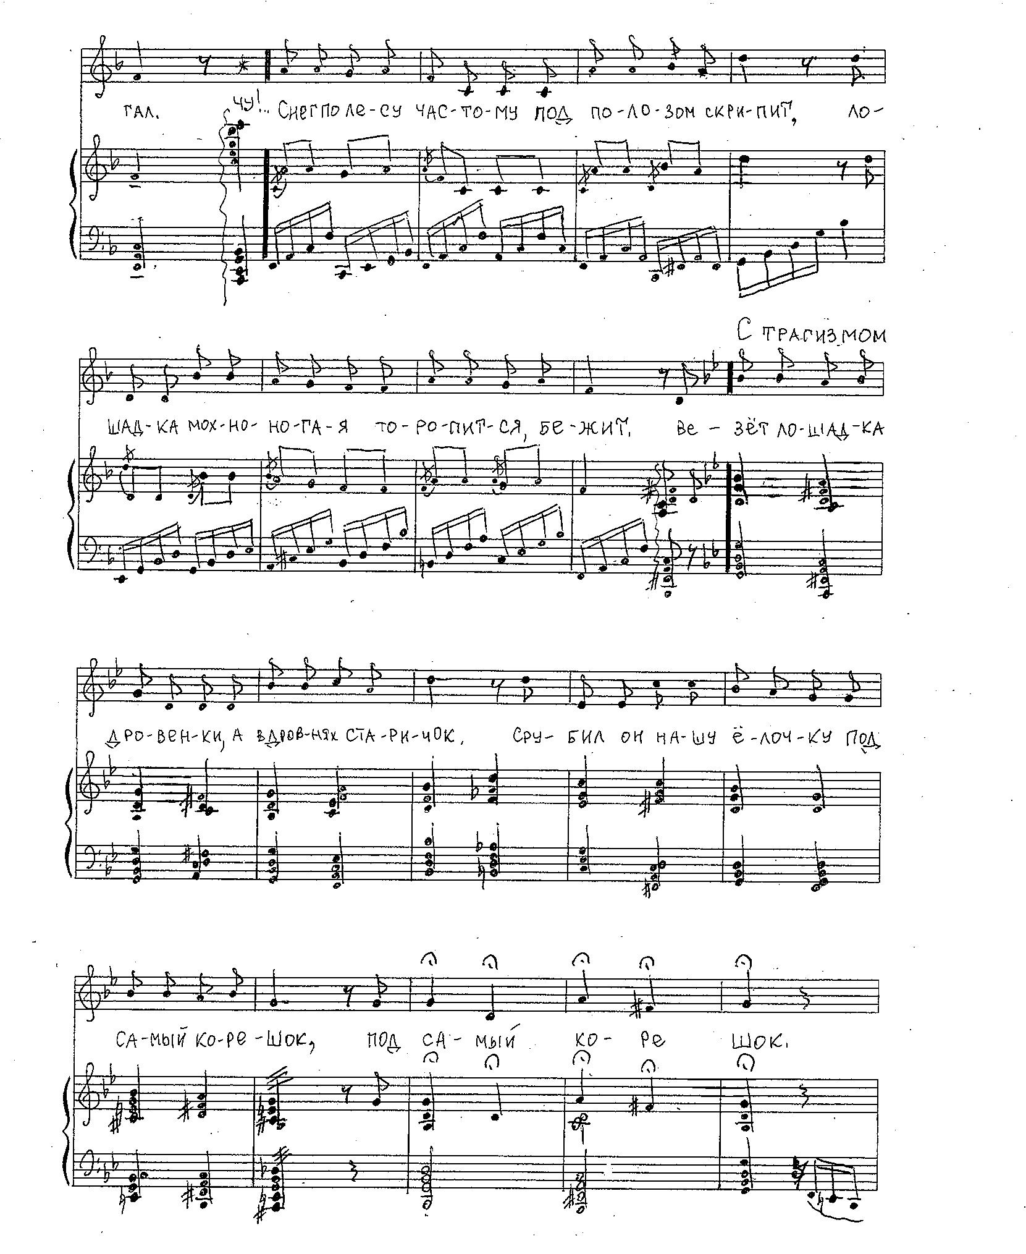

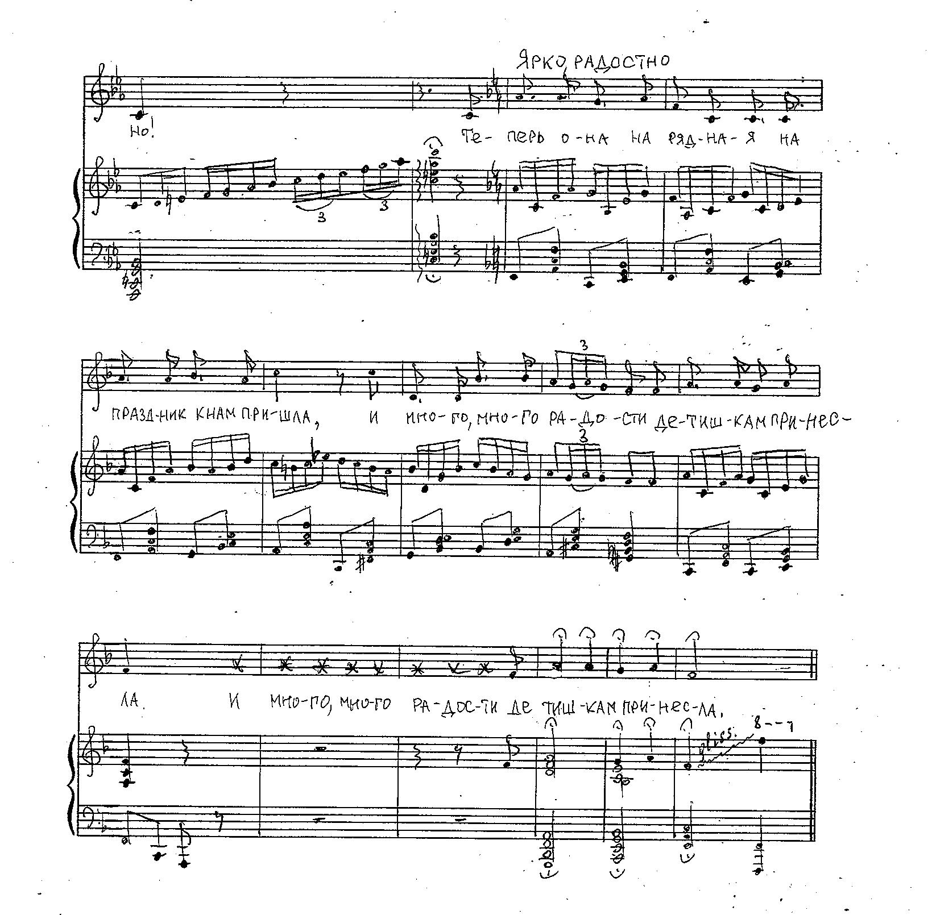

«В лесу родилась ёлочка»
Музыка Л.Бекман Слова Р. Ардашева

В лесу родилась ёлочка, Чу! Снег по лесу частому
В лесу она росла. Под полозом скрипит
Зимой и летом стройная, Лошадка мохноногая
Зелёная была. Торопится, бежит.
Метель ей пела песенку: Везёт лошадка дровеньки,
«Спи, ёлочка, бай-бай!» На дровнях мужичок.
Мороз снежком укутывал: Срубил он нашу ёлочку
«Смотри, не замерзай!». Под самый корешок.
Трусишка зайка серенький Теперь ты здесь, нарядная,
Под ёлочкой скакал. На праздник к нам пришла
Порою волк, сердитый волк, И много, много радости
Рысцою пробегал. Детишкам принесла.

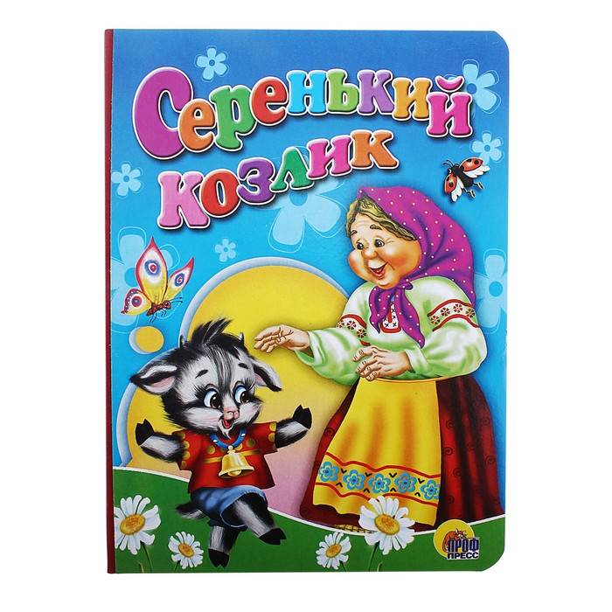

Народная песня

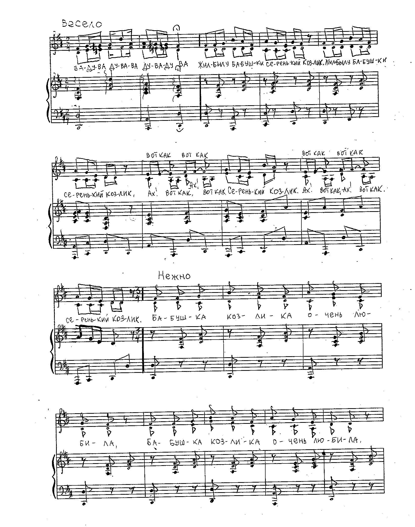

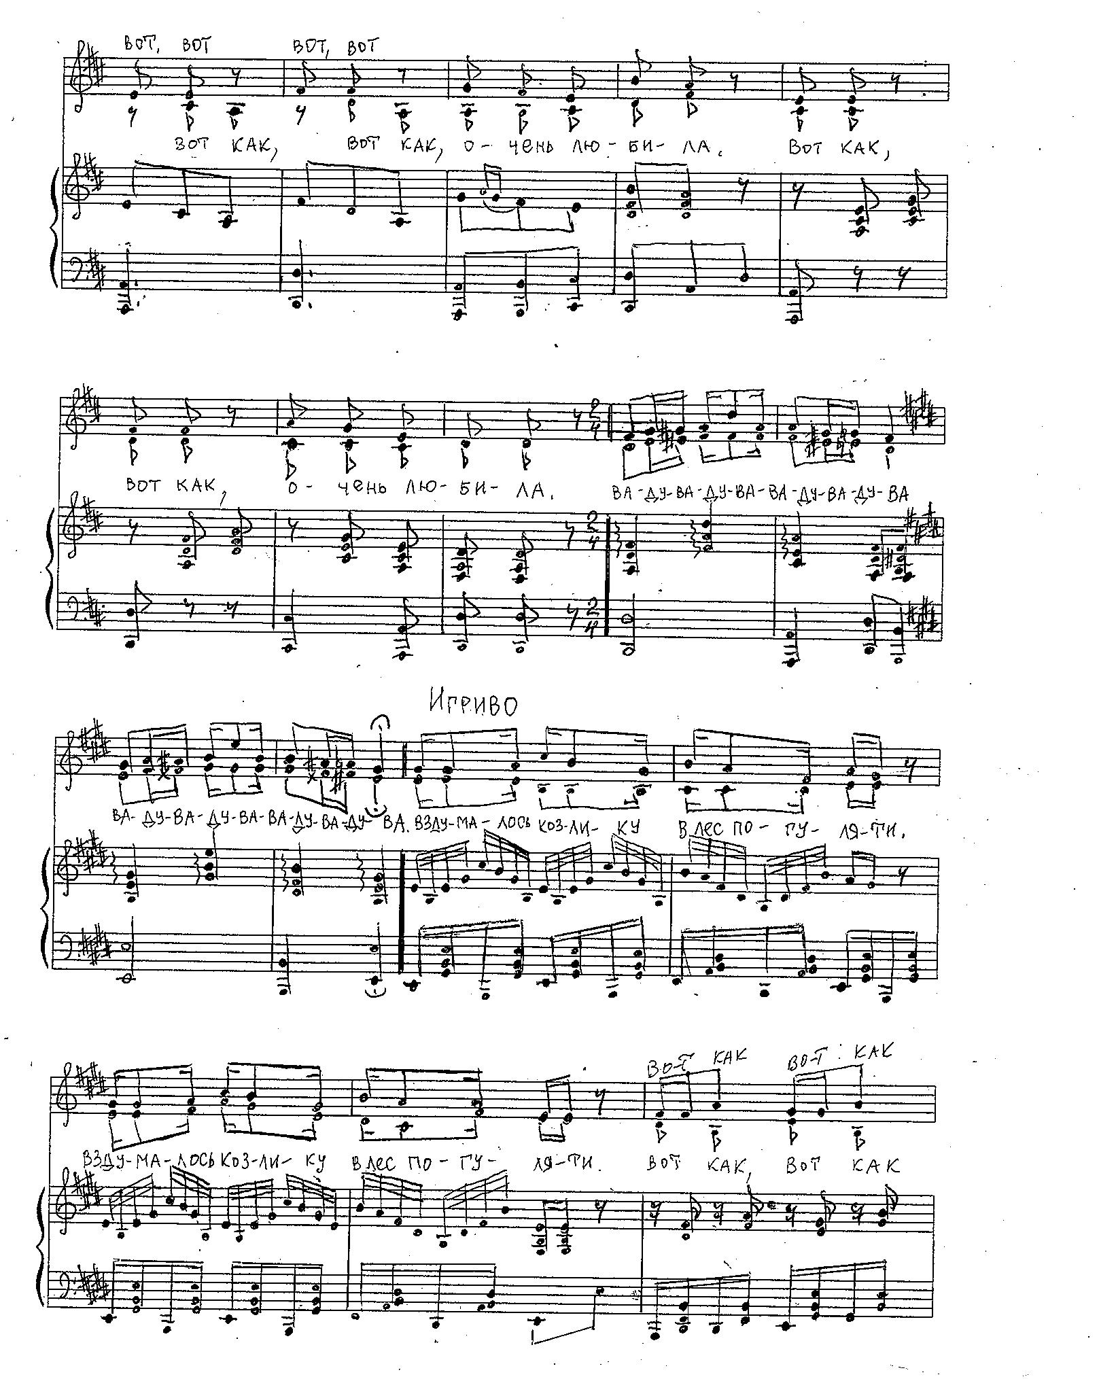

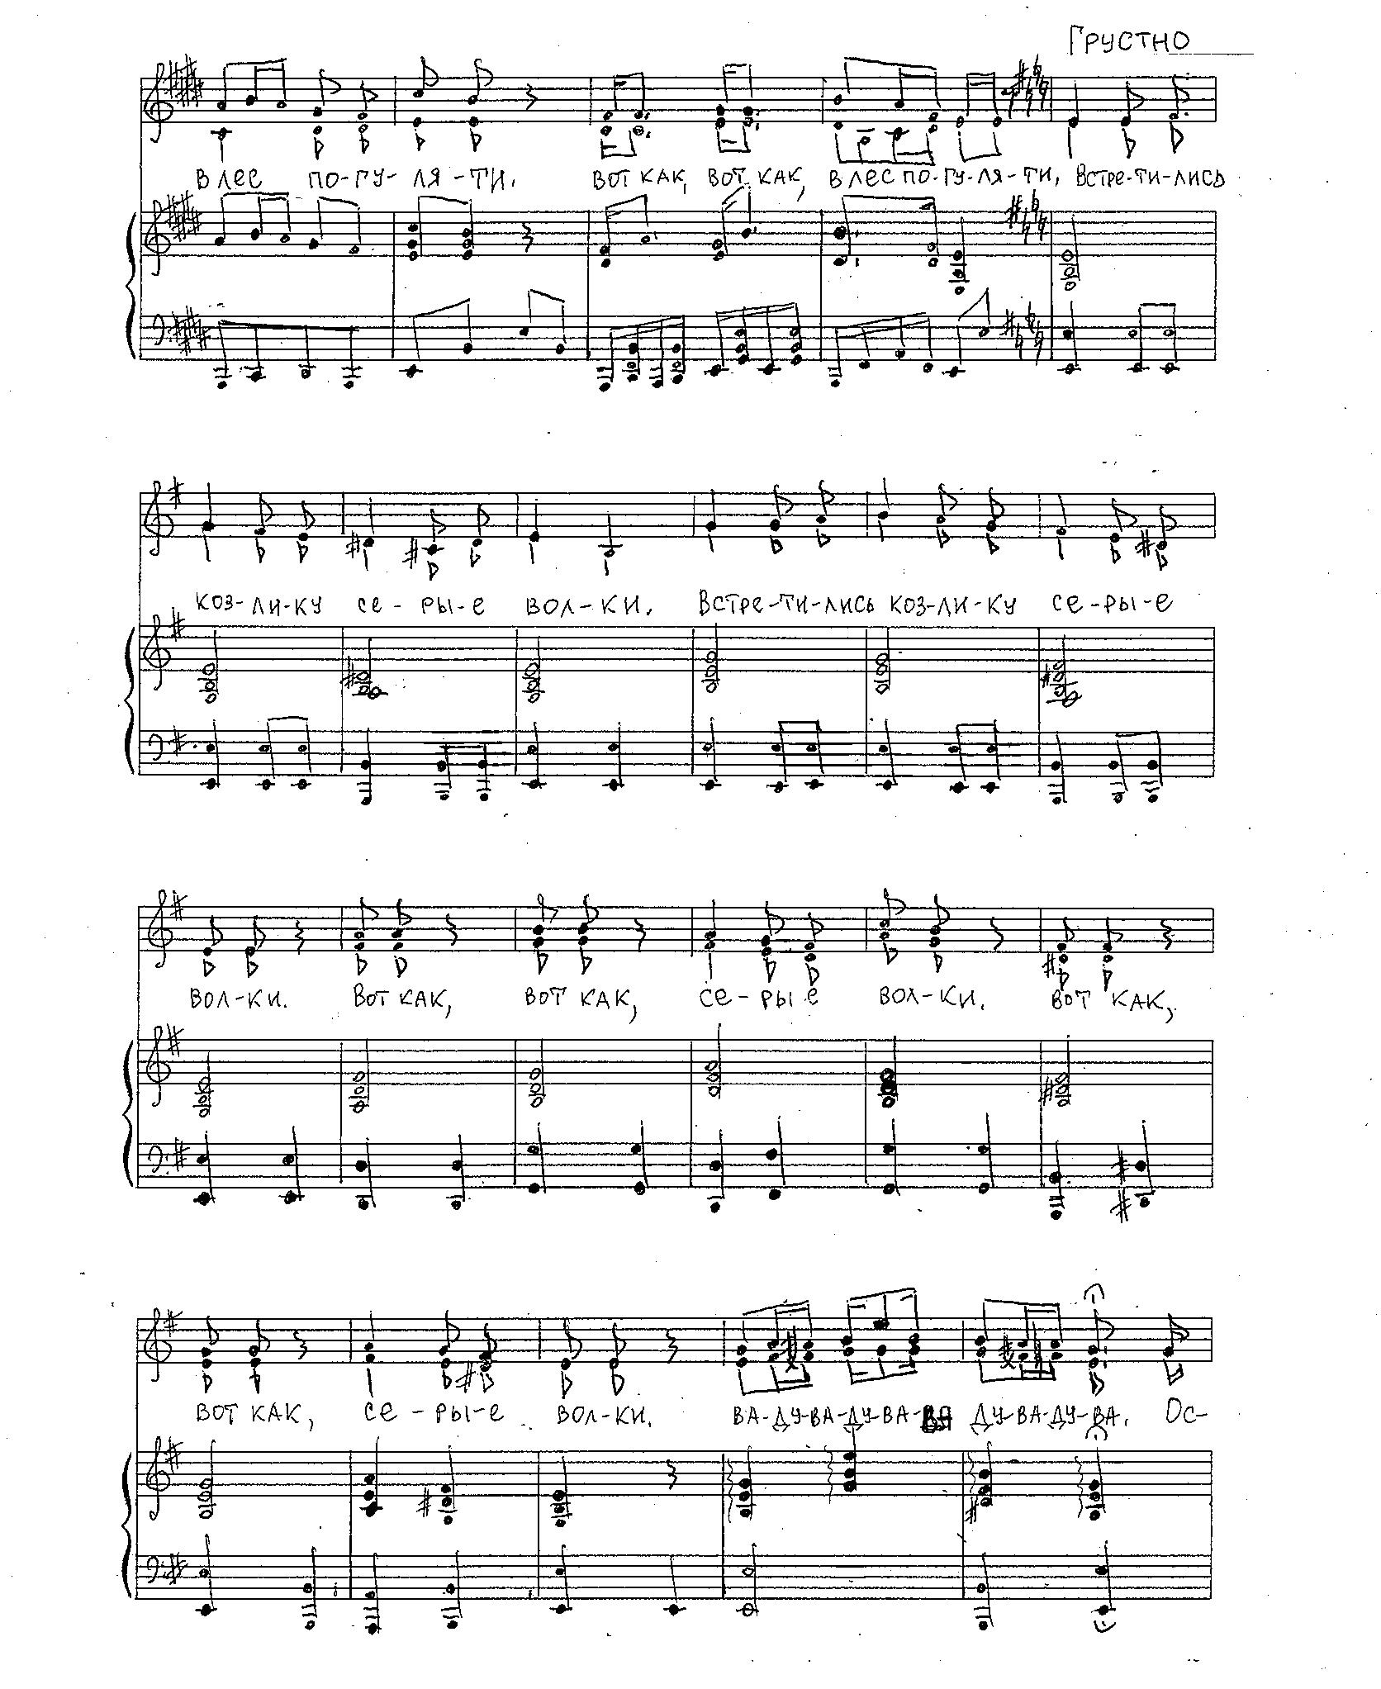

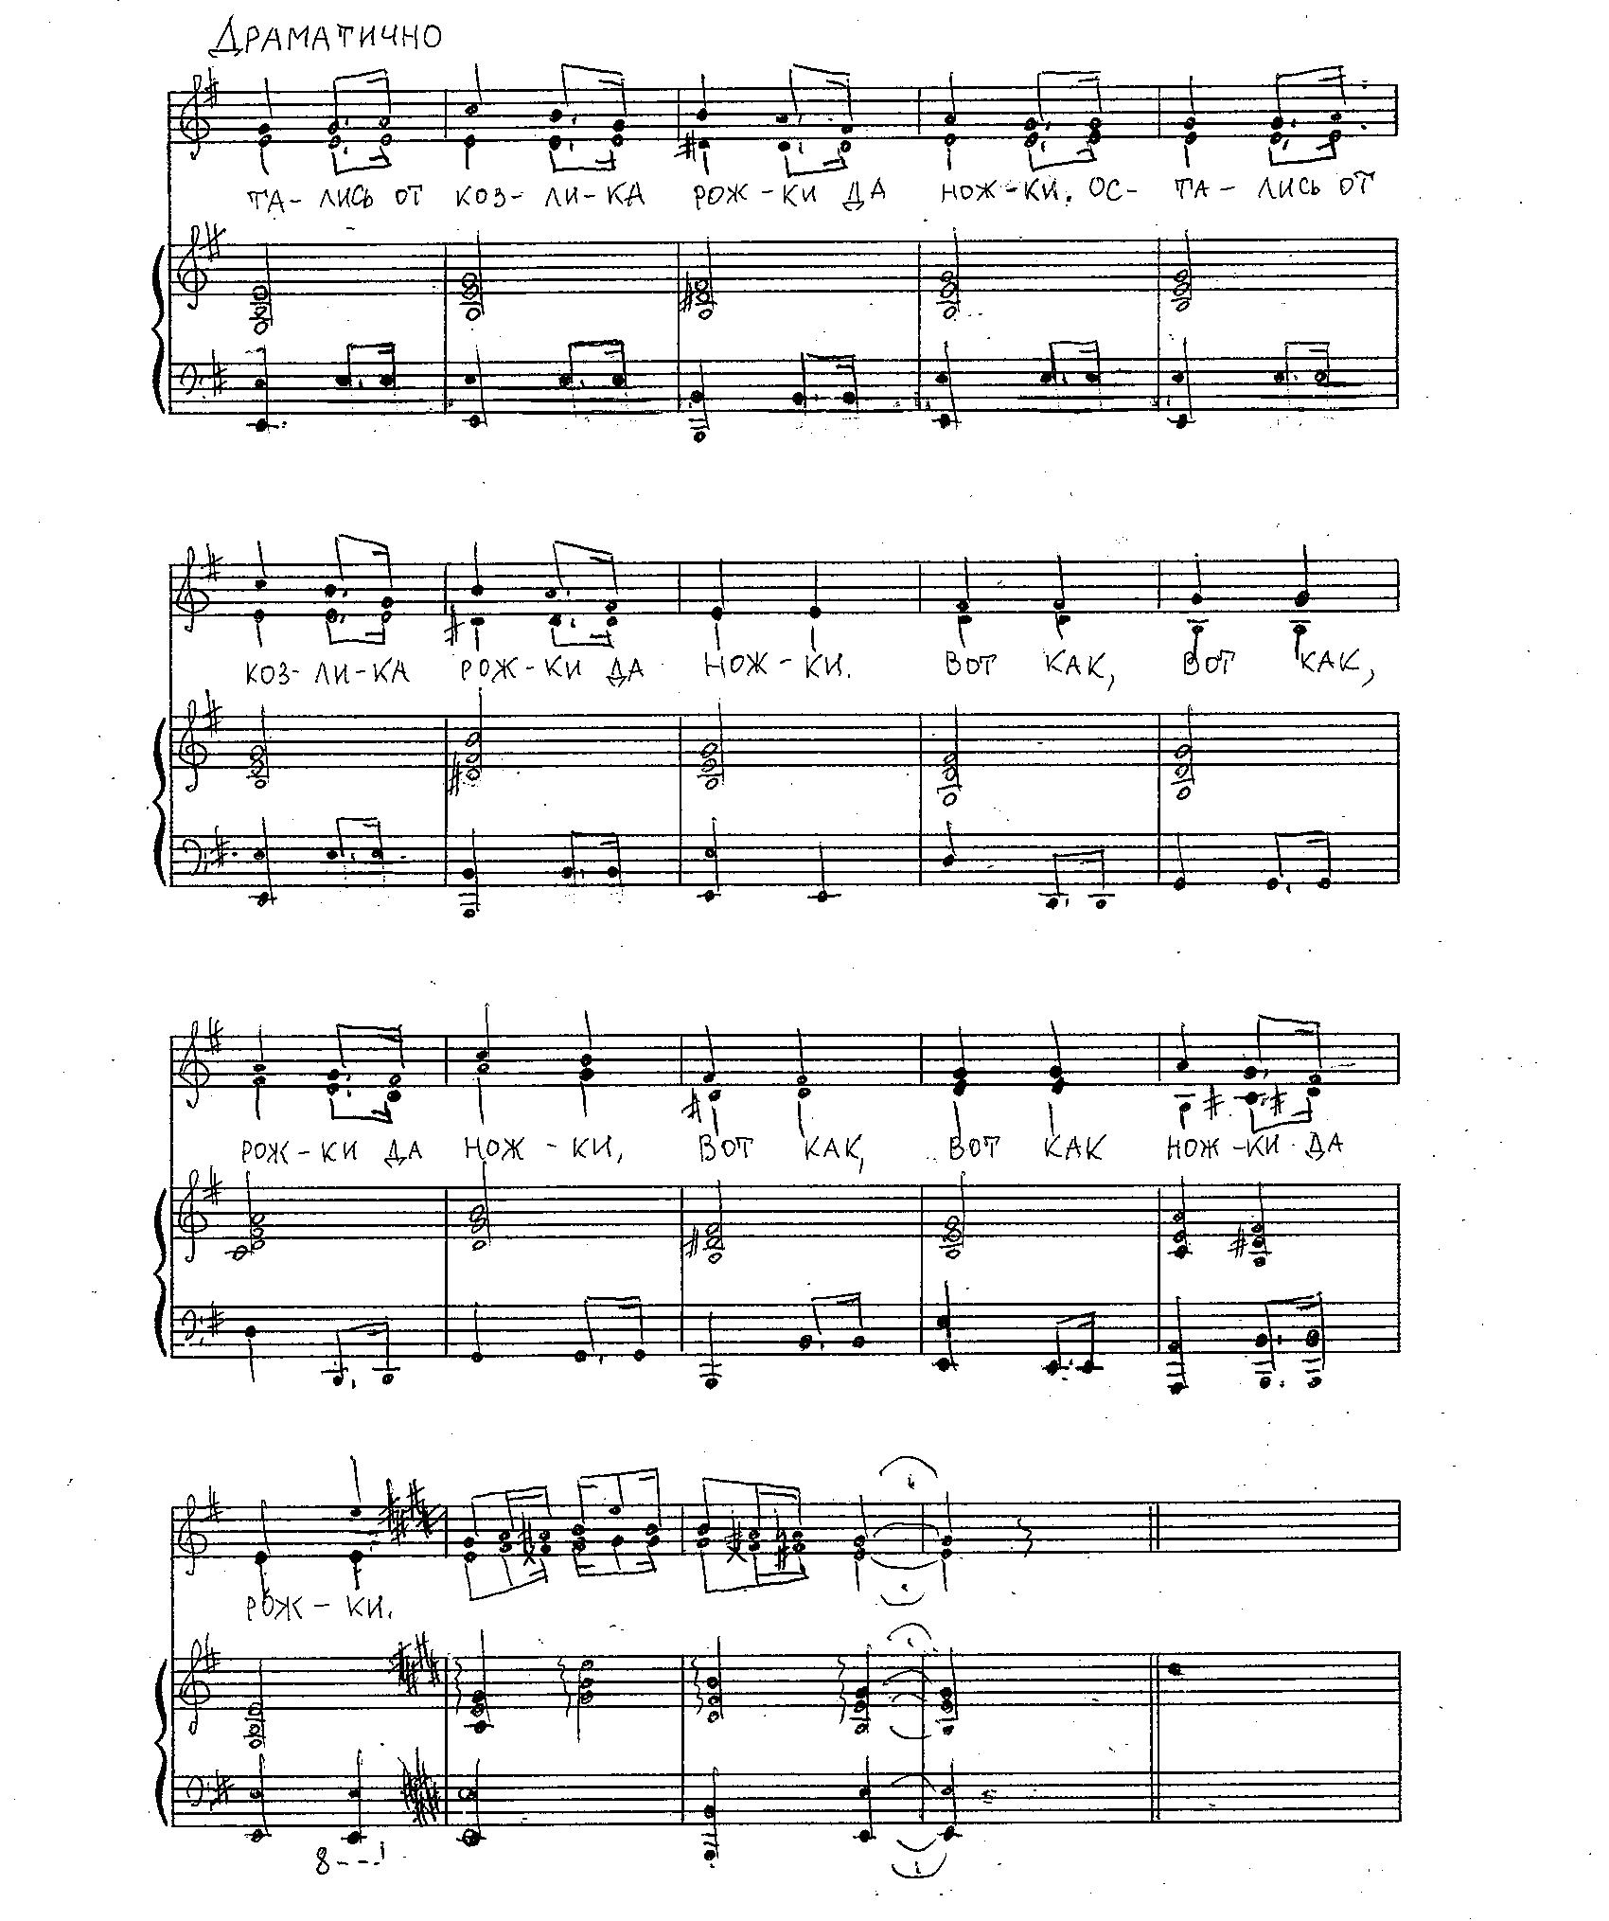

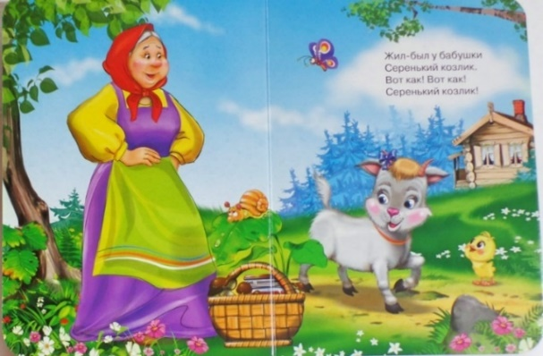
Жил-был у бабушки серенький козлик,
Жил-был у бабушки серенький козлик,
Вот как, вот как, серенький козлик,
Вот как, вот как, серенький козлик.
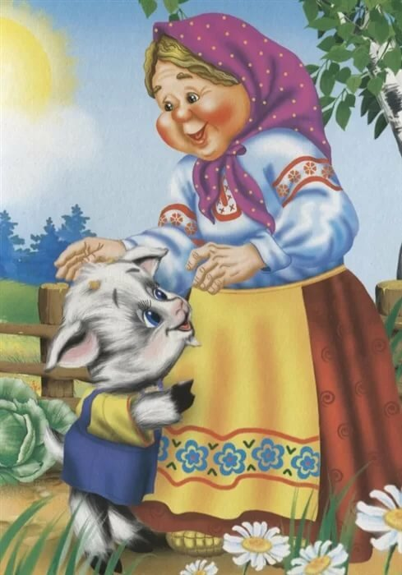

Бабушка козлика очень любила,
Бабушка козлика очень любила,
Вот как, вот как, очень любила,
Вот как, вот как, очень любила.

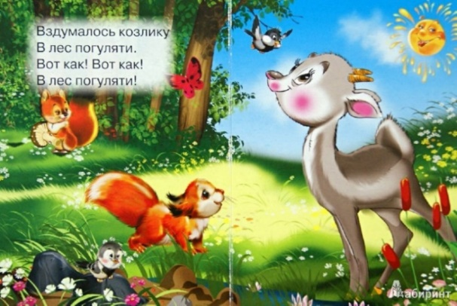

Вздумалось козлику в лес погуляти,
Вздумалось козлику в лес погуляти,
Вот как, вот как, в лес погуляти,
Вот как, вот как, в лес погуляти.

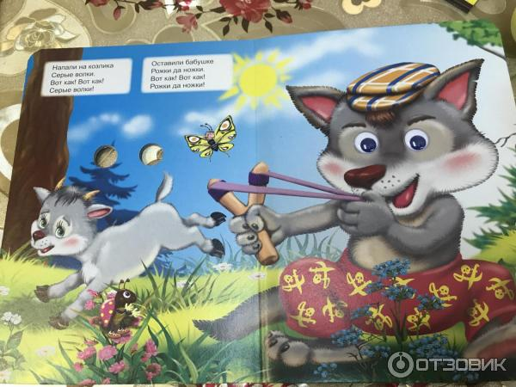
Напали на козлика серые волки,
Напали на козлика серые волки,
Вот как, вот, как серые волки,
Вот как, вот, как серые волки.

Остались от козлика рожки да ножки,
Остались от козлика рожки да ножки,
Вот как, вот как, рожки да ножки,
Вот как, вот как, рожки да ножки.

Второй вариант слов песни

Жил-был у бабушки серенький козлик.
Жил-был у бабушки серенький козлик.
Вот как, вот как! Серенький козлик.
Вот как, вот как! Серенький козлик.

Бабушка козлика очень любила.
Бабушка козлика очень любила.
Вот как, вот как! Очень любила.
Вот как, вот как! Очень любила.

Вздумалось козлику в лес погуляти.
Вздумалось козлику в лес погуляти.
Вот как, вот как! В лес погуляти.
Вот как, вот как! В лес погуляти.

Напали на козлика серые волки.
Напали на козлика серые волки.
Вот как, вот как! Серые волки.
Вот как, вот как! Серые волки.

Вовремя бабушка в лес прибежала,
Страшных волков всех клюкой распугала.
Вот как, вот как! Всех распугала.
Вот как, вот как! Всех распугала.

Козлик умчался домой по дорожке.
Видишь, мелькают там рожки да ножки.
Вот как, вот как! Рожки да ножки.
Вот как, вот как! Рожки да ножки.

